云开发学习文档：
https://developers.weixin.qq.com/miniprogram/dev/wxcloud/basis/getting-started.html
使用云能力的可能错误信息
https://developers.weixin.qq.com/miniprogram/dev/wxcloud/reference/errcode.html
创建云开发测试小程序（需要有appid才能云开发，所以先用自己qq邮箱或者什么邮箱注册一个）
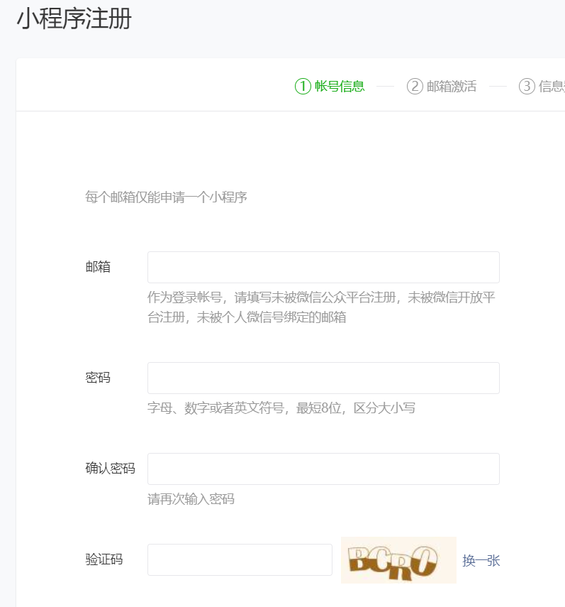
然后填写信息
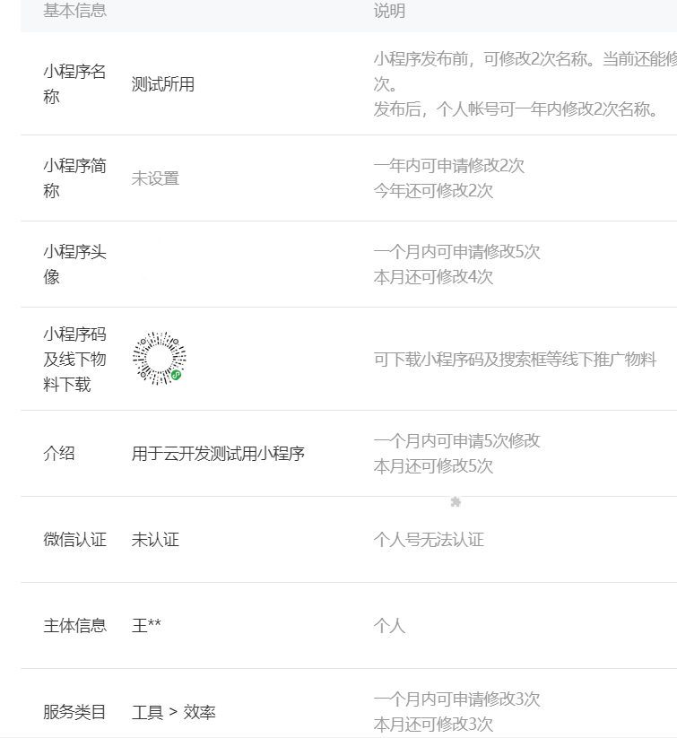
接着在这儿找到appid填上去
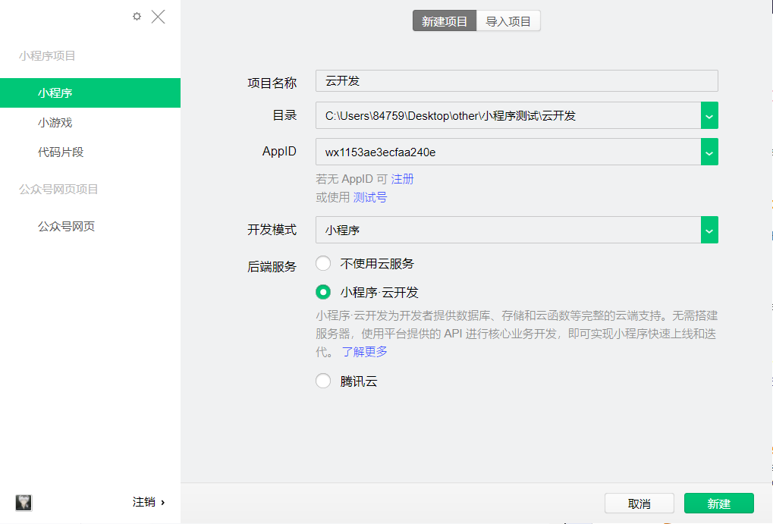
创建完毕
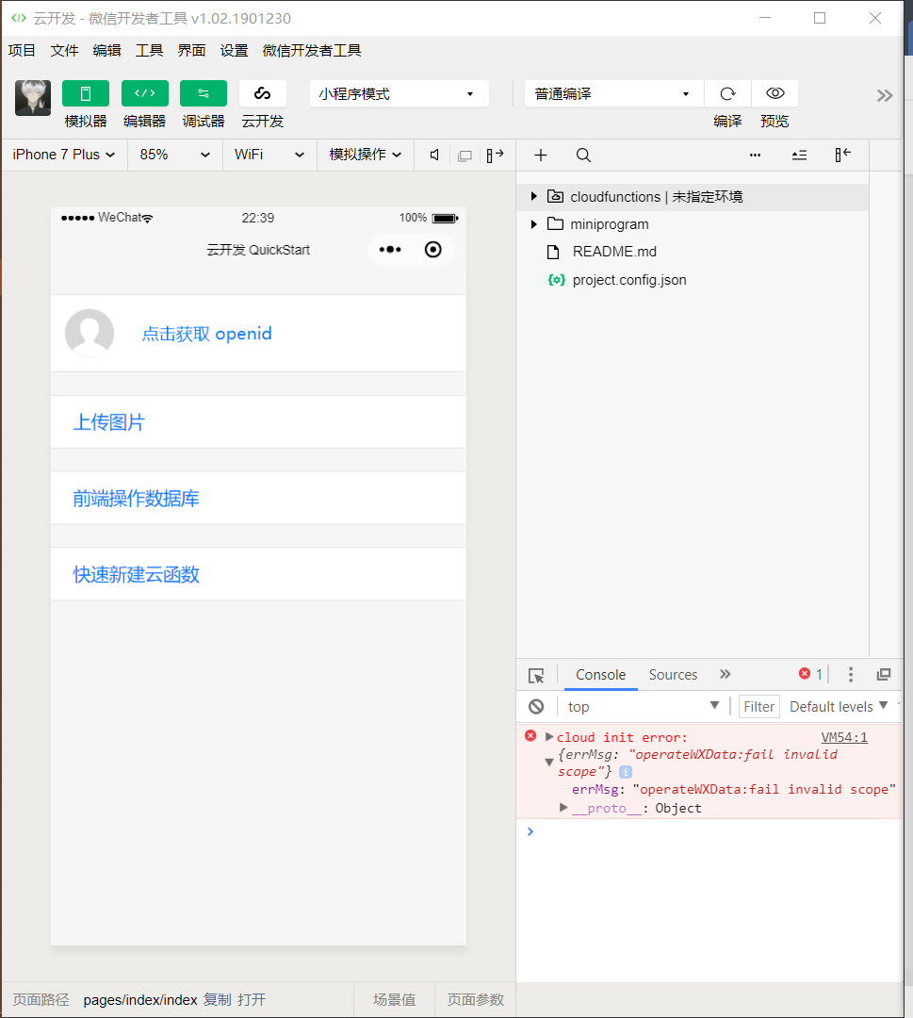

点云开发-》开通
然后退出来右键
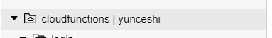同步云函数就能将环境配置完成。
然后依次点击左侧四个功能，按他的话来操作就行。

基本操作：
1.上传编辑好的云函数：
选择已经创建好的云函数
注意：现在的云函数在创建时，都会自动引用新的wx-server-sdk的文件，所以如果不使用的话，直接把cloud删除即可，如果要使用，自行百度下载方法，每个函数的文件夹下面都需要安装这一文件。
操作完成后，右键然后上传全部即可
2.将对象上传到数据库
设置一个点击事件，然后想上传什么就利用api即可：
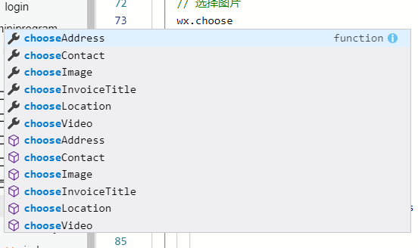
内部包括的就需要有：
1.对象的来源和类型
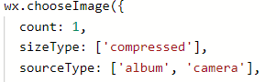
2.上传成功的操作：显示加载图，建立数据库中的储存代码
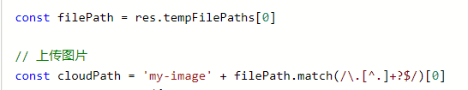
3.利用上传的api对对象的各个属性进行设置
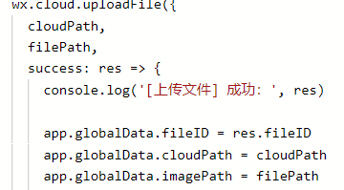
4.如果需要跳转页面或者其他的操作添加即可
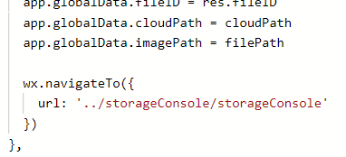
5.失败的操作：显示失败的提示窗
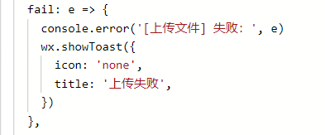
6.注意将加载的提示框给关了（不会自己关）
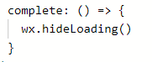

3.在前端通过事件对数据库进行操作
0.由于数据库的数据大多需要和每个人进行绑定，这样才能保证一人一店的操作什么东西
1.提前创建储存数据的集合
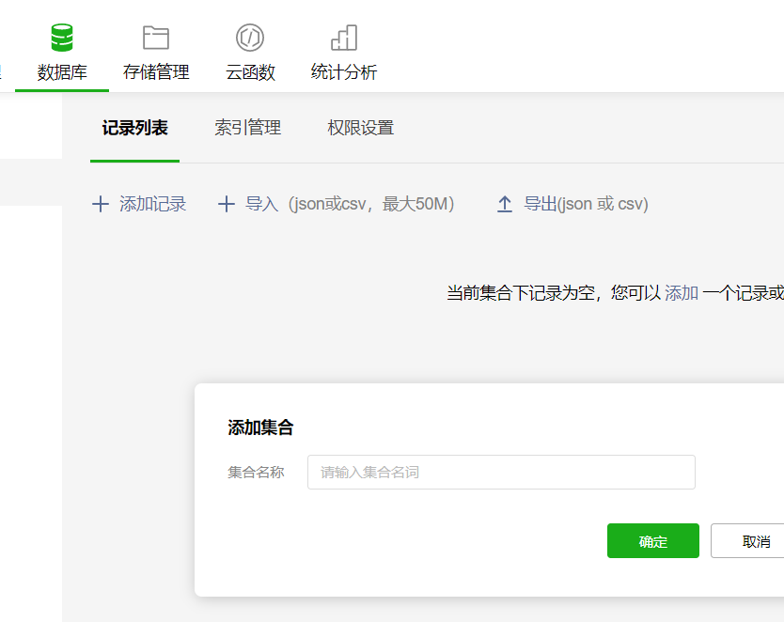
2.向集合内添加东西：
利用数据库的集合内部添加操作：
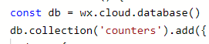
如果有要添加的数据名称和数据大小：直接定义即可
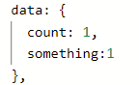
此时便会在集合内生成包含元素id，添加元素的对象的openid以及api中编写的东西
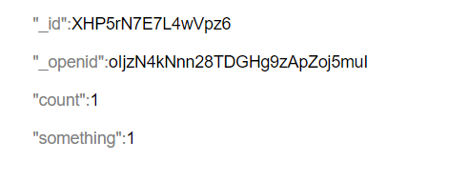
而且注意如果要使用元素的一些信息，如id或者openid，可以在添加成功后利用res.来进行索引，如元素id的引用：
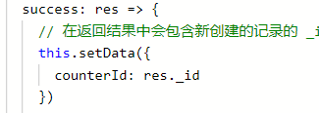
res就是刚添加的元素，且注意如果直接赋值，前者需要在data处先规定好：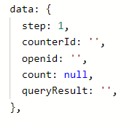
添加也是有成功有失败，记得添加提示框和调试信息方便自己发现bug
3.查询集合内有无什么东西
同样引用数据库，定位到集合：
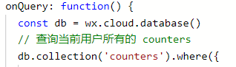
如果要查找，只需利用：
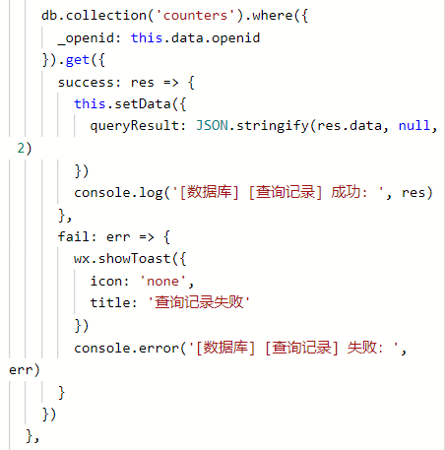
Where后面便是查找时的条件，可自行设置
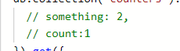什么都没有就是全部符合要求，在成功处进行操作即可
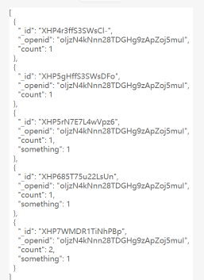
当有一个或者多个要求直接加上去：
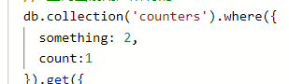
就会筛选出来了：
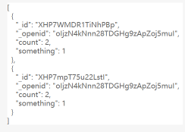
同样的，成功一个操作，失败一个操作：
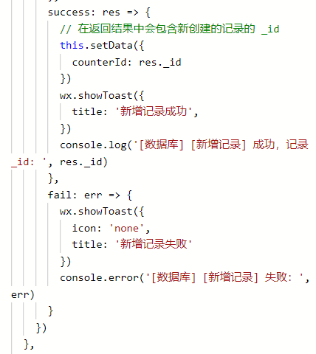
4.对集合内的数据进行改变（不包括删除）
如加一：
首先利用另一个变量来帮助改变
然后利用数据库的api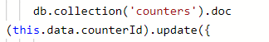
这里注意，由于这一操作是数据库整体进行的改变，所以在doc和update间需要规定改变的对象，这里就是在前面添加元素的最后一个，根据id 便可对其的count进行加1操作：
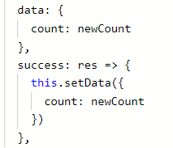点了好多次后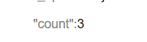
这里为什么会对当前页面的count进行修改：是为了在前端进行显示，保证和云数据库的一致：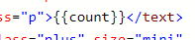展示的好方法，如果不这样，还可以参考之前查询操作的显示方式：
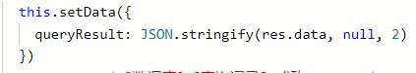
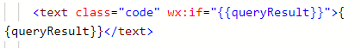以json文件的形式展示（这里不太懂，建议用本地变量的方式来展示数据库中的数值）
5.删除一个元素，利用remove：
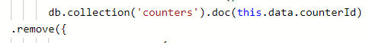，同样是根据之前记录的元素id来进行定位，只要定位即刻删除（注意将之前储存的本地的id和count进行归零， 防止错误）
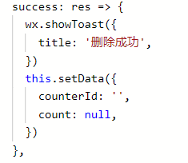，失败也要有对应的操作
4.创建新的云函数并测试功能：
首先手动建立空函数：
右键cloudfunction即可
然后再index.js中的main函数进行功能设置
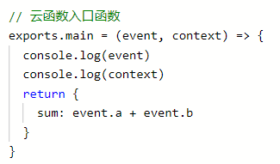
设置完成后，以同样的方式进行函数的上传和部署。

调用：
利用callfunction的api，设定函数的名字和变量即可寻找到函数
而且注意引用时data内的数据，对应到函数中是event，所以计算或者其他操作时，要利用event进行引用。
Return的结果就是函数引用后的res.result: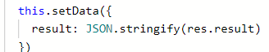
需要引用时注意此处。
（后面的context是引用时的所有数据，在函数调用日志里可以看到）
然后设定成功失败的操作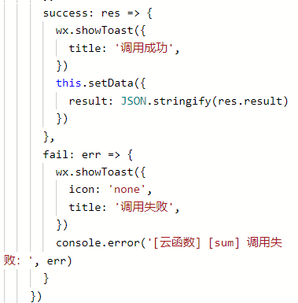
再提一次：现在有了新的wx-server-sdk的文件，所以如果不使用的话，直接把main函数上面的删除即可：
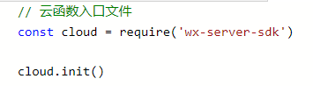
剩余的进阶操作：
具体操作百度吧，咱们现在应该是还用不着。

